Buchsenteil 5-polig Schraubanschluss, schwarz

OBO Bettermann

Eigenschaften

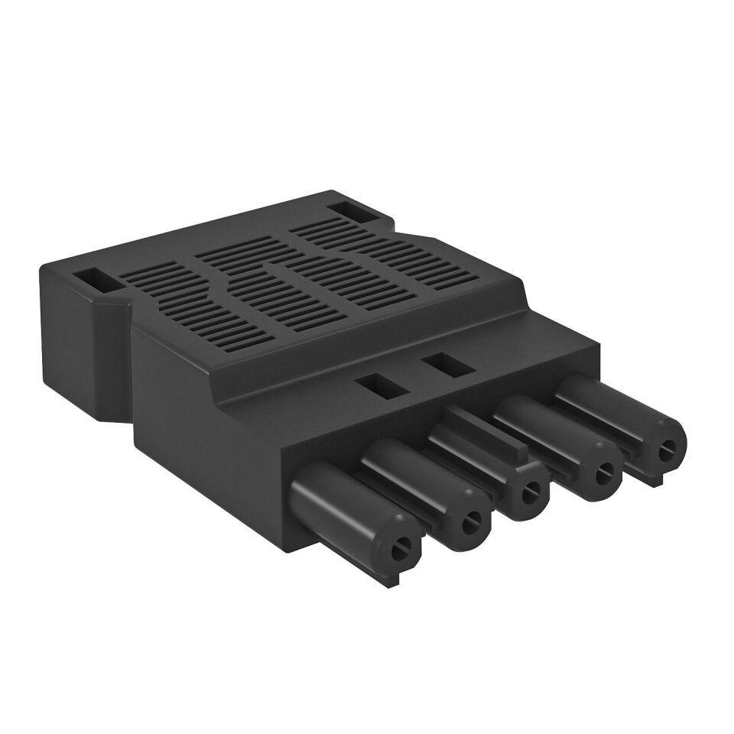

GTIN:

4012195273714

HAN:

6108072